Załącznik
do uchwały Nr XXXIV/214/2022
Rady Gminy Solec - Zdrój
z dnia 28 stycznia 2022r.

GMINNY PROGRAM PRZECIWDZIAŁANIA PRZEMOCY W RODZINIE ORAZ OCHRONY OFIAR PRZEMOCY W RODZINIE
NA LATA 2022-2027

WSTĘP

Rodzina jest najważniejszym środowiskiem w życiu człowieka, kształtującym osobowość, system wartości, poglądy i styl życia. Ważną rolę w prawidłowo funkcjonującej rodzinie odgrywają wzajemne relacje, pomiędzy rodzicami oparte na miłości i zrozumieniu.
Przemoc domowa może być zarówno skutkiem, jak i przyczyną dysfunkcji w rodzinie i należy ją zaklasyfikować do kategorii zachowań negatywnych o dużej szkodliwości społecznej.
W przypadku dezorganizacji, rodzina nie jest w stanie realizować podstawowych funkcji. Relacje wewnątrz rodzinne ulegają zaburzeniu, łamane są reguły, a zachowania poszczególnych członków rodziny stają się coraz bardziej niezgodne z normami prawnymi, moralnymi oraz oczekiwaniami społecznymi.
Skuteczne przeciwdziałanie i zwalczanie przemocy w rodzinie wymaga współpracy różnych służb. Wdrożenie w życie „Gminnego Programu Przeciwdziałania Przemocy w Rodzinie i Ochrony Ofiar Przemocy w Rodzinie” jest gwarancją zintegrowanych działań profilaktycznych, interwencyjnych i pomocowych w tym zakresie. Jednocześnie należy nadmienić, że Ustawa z dnia 30 kwietnia 2020r. o zmianie ustawy – Kodeks postępowania cywilnego oraz niektórych innych ustaw wprowadziła znaczące zmiany w ustawie o Policji, które bezpośrednio dotyczą przeciwdziałania przemocy. Zgodnie z zapisami w/w ustawy policjant ma prawo wydać wobec osoby stosującej przemoc w rodzinie w rozumieniu przepisów ustawy o przeciwdziałaniu przemocy w rodzinie, stwarzającej zagrożenie dla życia lub zdrowia osoby dotkniętej tą przemocą, nakaz natychmiastowego opuszczenia wspólnie zajmowanego mieszkania i jego bezpośredniego otoczenia. Jest to bardzo ważny zapis, ponieważ dotychczas to osoba doznająca przemocy uciekała przed sprawcą i szukała schronienia. W chwili obecnej sprawca będzie ponosił natychmiastową odpowiedzialność za swoje czyny i zostanie zmuszony do opuszczenia miejsca zamieszkania. Drugim ważnym zapisem w tej ustawie jest to, że policjant ma prawo zatrzymania osoby stosującej przemoc w rodzinie w rozumieniu przepisów ustawy o przeciwdziałaniu przemocy w rodzinie stwarzającej bezpośrednie zagrożenie dla życia lub zdrowia ludzkiego. Przedmiotowy akt prawny wprowadził liczne zmiany, dzięki którym istnieje szansa na realną poprawę sytuacji ofiar przemocy domowej. Dobro rodziny wymaga, aby wszystkie osoby doznające przemocy otrzymały odpowiednią ochronę, a sprawcy zostali powstrzymani. Reakcja powinna być szczególnie szybka, gdy wobec słabszych domowników jest stosowana przemoc fizyczna zagrażająca ich życiu lub zdrowiu. Właśnie takich sytuacji dotyczą nowe środki ochrony.
Program będzie stanowił wspólny, strategiczny plan działań wobec problemu przemocy w rodzinie i będzie realizowany wielopoziomowo przez wszystkie instytucje i organizacje zobligowane do podejmowania działań na rzecz zapobiegania i zwalczania przemocy w rodzinie. Przyczyni się on do usprawnienia systemu przeciwdziałania przemocy i towarzyszących mu innych dysfunkcji w rodzinie.

      - CHARAKTERYSTYKA ZJAWISKA PRZEMOCY W RODZINIE

Przemoc w rodzinie to zamierzone i wykorzystujące przewagę sił działanie przeciw członkowi rodziny, naruszające prawa i dobra osobiste, powodujące cierpienie i szkody.
Przemoc w rodzinie charakteryzuje się tym, że:
- jest intencjonalna – przemoc jest zamierzonym działaniem człowieka i ma na celu kontrolowanie i podporządkowanie ofiary,
- siły są nierównomierne - w relacji jedna ze stron ma przewagę nad drugą: ofiara jest słabsza a sprawca silniejszy,
- narusza prawa i dobra osobiste – sprawca wykorzystuje przewagę siły, narusza podstawowe prawa ofiary (np. prawo do nietykalności fizycznej, godności, szacunku),
- powoduje cierpienie i ból – sprawca naraża zdrowie i życie ofiary na poważne szkody, a doświadczanie bólu i cierpienia sprawia, że ofiara ma mniejszą zdolność do samoobrony.
Na przemoc można spojrzeć z perspektywy prawnej, moralnej, psychologicznej i społecznej.
Z punktu widzenia prawa przemoc w rodzinie jest przestępstwem, którego odmiany określają różne kodeksy.
Perspektywa moralna pokazuje, że stosowanie przemocy to krzywdzenie słabszego , które jest złem moralnym. Sprawca powinien podlegać sankcjom własnego sumienia i potępieniu ze strony innych ludzi. Moralna ocena sprawcy przemocy powinna go powstrzymywać i motywować świadków do pomagania.
Psychologiczne spojrzenie na przemoc domową zwraca uwagę na cierpienie i bezradność ofiary, odsłania mechanizmy wewnętrzne i sytuacyjne sterujące przemocą oraz złożone procesy interakcji między sprawcą i ofiarą. Psychologiczne zrozumienie przemocy odgrywa podstawową rolę przy pomaganiu ofiarom w wyzwalaniu się od przemocy i naprawianiu szkód, jakie poczyniła w ich życiu.
Z perspektywy społecznej widać czynniki zawarte w obyczajach i postawach , które mogą sprzyjać przemocy i usprawiedliwiać ją. Z drugiej zaś strony w przeciwdziałanie przemocy mogą angażować się znaczące siły społeczne, które mogą wywierać wpływ na stan spraw publicznych.

Rodzaje, formy przemocy

PRZEMOC WOBEC DZIECI
Panuje dość powszechne przekonanie, że dziecko karze się dla jego dobra. Dzieci wychowujące się w rodzinach, gdzie występuje przemoc narażone są na dwa rodzaje niszczących doświadczeń. Pierwsze dotyczy dzieci, które są bezpośrednimi ofiarami przemocy, drugie zaś dzieci, które są świadkami przemocy rodziców względem siebie. Wiele dzieci staje się bezpośrednio ofiarami przemocy gdy próbuje powstrzymać sprawcę.
Przemoc wobec dzieci to:
- Przemoc fizyczna – to wszelkiego rodzaju działania wobec dziecka powodujące nieprzypadkowe urazy (stłuczenia, złamania, zasinienia itp.). Dzieci bite i maltretowane często są poranione w miejscach zakrytych ubraniem. Obrażenia często tłumaczone są przez rodziców jako niezwykłą zdolność dzieci do ulegania nietypowym wypadkom.
- Przemoc emocjonalna – to rozmyślne, nie zawierające aktów przemocy fizycznej zachowania dorosłych wobec dzieci, które powodują znaczące obniżenie możliwości prawidłowego rozwoju dziecka, w tym zaburzenia osobowości, niskie poczucie własnej wartości, stany nerwicowe i lękowe. Do kategorii tego typu zachowań zaliczyć można m. in. wyzwiska, groźby, szantaż, straszenie, emocjonalne odrzucenie, nadmierne wymagania nieadekwatne do wieku i możliwości psychofizycznych dziecka.
- Zaniedbywanie dziecka – to ciągłe niezaspokajanie jego podstawowych potrzeb zarówno fizycznych (właściwe odżywianie, ubieranie, ochrona zdrowia, edukacja) jak i psychicznych (poczucie bezpieczeństwa, miłość rodzicielska, troska). W wyniku zaniedbania pogarsza się stan zdrowia dziecka i utrudnia jego rozwój emocjonalny.
- Seksualne wykorzystanie dzieci – to każde zachowanie osoby dorosłej, silniejszej i/lub starszej, które prowadzi do seksualnego zaspokojenia kosztem dziecka. W tym rozumieniu nadużycia seksualne obejmują zachowania ekshibicjonistyczne, uwodzenie, świadome czynienie z dziecka świadka aktów płciowych, zachęcanie do rozbierania się czy oglądania pornografii.

PRZEMOC WOBEC RODZICÓW
Mimo, że o zjawisku przemocy w rodzinie mówi się coraz częściej, to w świadomości społecznej nadal w nikłym stopniu funkcjonuje zjawisko przemocy dzieci wobec rodziców. Jeżeli już pojawia się takie hasło to raczej jest poruszane w kontekście doniesień medialnych o zabójstwach, czyli jako informacja o efekcie długotrwałych działań. W żadnych statystykach nie figuruje ten rodzaj relacji przemocowej. Szacunkowo można próbować określić skalę zjawiska na podstawie danych policyjnych. W 2020 roku zanotowano 85 575 ofiar przemocy domowej objętych działaniami w ramach procedury Niebieskiej Karty oraz 73 228 sprawców, z czego 353 sprawców było w czasie popełnienia czynu nieletnich.
Podstawową przeszkodą w informowaniu o przemocy ze strony własnych dzieci jest ogromne poczucie winy, którego doświadczają rodzice. Wiąże się ono z przekonaniem „jaką ją/jego wychowałam, taką/takiego mam”.

PRZEMOC WOBEC KOBIET
Przemoc domowa wobec kobiet to zjawisko rozpowszechnione na całym świecie, które dotyka kobiety bez względu na kulturę, sferę społeczną, wykształcenie czy wyznanie. Jak podaje Rada Europy jedna na pięć kobiet codziennie staje się ofiarą przemocy. Oszacowano również, że blisko 25 % kobiet doświadczyło przemocy fizycznej.
Kobiety, które doświadczają przemocy nierzadko zostają z tym problemem same, a konsekwencje tego – zarówno dla nich, jak i dla ich bliskich – okazują się bardzo poważne i rzutują na przyszłość. Należy pamiętać, że przemoc domowa prowadzi nie tylko do fizycznych uszkodzeń ciała. Jej tragiczne konsekwencje mają swój wydźwięk także w zaburzeniach emocjonalnych oraz sposobie w jakim kobieta doświadczająca przemocy postrzega otoczenie, sprawcę oraz samą siebie. Manipulacja, po jaką sięga sprawca, prowadzi nieuchronnie do tego, że w przestrzeni psychicznej kobiety jest coraz mniej miejsca na jej własne i niezależne myślenia oraz samodzielne decyzje.

PRZEMOC WOBEC MĘŻCZYZN
Zjawisko przemocy wobec mężczyzn jest rzadko poruszane. Obraz mężczyzny jako ofiary kłóci się ze społecznym stereotypem mężczyzny jako silnego i dominującego. To powoduje, że niewielu mężczyzn zgłasza się z prośbą o pomoc, jest to dla nich zbyt wstydliwe, że nie potrafią sobie „poradzić sami”. Dodatkowo temat przemocy wobec mężczyzn jest często prześmiewany – przekazywany w karykaturalny sposób, na obrazkach, komiksach, w dowcipach – przysłowiowa „żona z wałkiem” czekająca na powrót męża. Tym trudniejsza dla bitych mężczyzn musi być decyzja o publicznym ujawnieniu swojego problemu. Do wstydu i skrępowania samym faktem bycia ofiarą przemocy, upokorzenia jakie przemoc za sobą niesie, dochodzi lęk przed byciem wykpionym czy pokazywanym palcem jako „pantoflarz”, „mięczak”.
W statystykach policji w 2020 roku wśród 85 575 ofiar przemocy było 10 922 mężczyzn.

PRZEMOC WOBEC OSÓB STARSZYCH
Zapobieganie przemocy wobec osób starszych jest bardzo ważnym zagadnieniem w starzejącym się świecie, chociaż dopiero w ostatnich latach zjawisko to zaczęło być postrzegane jako ogólnoświatowy problem.
Przemoc wobec osób starszych może być zdefiniowana jako pojedyncze lub powtarzające się działanie lub brak odpowiedniego działania, występujące w jakiejkolwiek relacji, w której oczekuje się zaufania, a która powoduje krzywdę bądź cierpienie osoby starszej. Może ona przybierać różne formy: przemocy fizycznej, psychicznej, seksualnej, finansowej, a także formę intencjonalnego lub nieintencjonalnego zaniedbania.
Należy zwrócić uwagę na kilka istotnych zagadnień związanych ze zjawiskiem przemocy wobec osób starszych:
- Przemoc wobec osób starszych jest problemem uniwersalnym: występuje ona zarówno w krajach rozwiniętych jak i rozwijających się.
- Sprawca przemocy jest najczęściej znany ofierze – najwięcej przypadków przemocy ma miejsce w środowisku rodzinnym.
- Edukacja i rozpowszechnianie informacji za pośrednictwem mediów mają istotne znaczenie w przeciwdziałaniu przemocy wobec osób starszych.
- Pracownicy służby zdrowia pierwszego kontaktu odgrywają zasadniczą rolę w reagowaniu na przemoc wobec osób starszych.

Skutki przemocy
Przemoc może spowodować oprócz szkód fizycznych również trwałe i rozległe następstwa w psychice człowieka. Z powodu wielu następstw takich doświadczeń, cierpią nie tylko ci, którzy są ofiarami, ale również bezsilni świadkowie obserwujący akty przemocy, tj. najczęściej dzieci. Konsekwencje doświadczania przemocy przez osoby dorosłe i starsze:
− poważne obrażenia ciała,
− wzrost częstości objawów związanych ze stresem (bóle głowy, żołądka, pleców),
− przygnębienie, smutek, obojętność, popadanie w depresję, niepokój,
− niekontrolowane wybuchy płaczu, śmiechu czy agresji,
− zmienność nastrojów, decyzji,
− lęk przed bliskością, nieufność, poczucie zagrożenia, niska samoocena,
− kłopoty z zasypianiem, koszmary nocne, kłopoty z koncentracją,
− zaprzeczanie, obwinianie się, bezradność, adaptacja do przemocy.
Konsekwencje doświadczanie przemocy przez dzieci, które mogą wystąpić:
− obrażenia cielesne,
− życie w poczuciu ciągłego strachu i zagrożenia,
− brak poczucia bezpieczeństwa i stabilności środowiska wychowawczego,
− liczne schorzenia psychosomatyczne,
− maltretowanie psychiczne może prowadzić do nieprzystosowania interpersonalnego (niski poziom kompetencji społecznych, trudności w kontaktach z rówieśnikami), deficytów intelektualnych (w zakresie możliwości poznawczych, rozwiązywania konfliktów i kreatywności), problemów afektywno-behawioralnych (agresja, samoponiżanie, lęk, wstyd i poczucie winy, wrogość i gniew, pesymizm i negatywizm),
− wykorzystywanie seksualne prowadzi do wysokiego poziomu agresji, poczucia osamotnienia, myśli samobójczych, zaburzeń snu, nadpobudliwości, agresji.
Niezwykle istotne jest podkreślenie, iż konsekwencje stosowania przemocy ujawniają się często również po długim czasie, kiedy dziecko dorasta lub też już w jego dorosłym życiu. Odroczone skutki przemocy objawiają się w postaci różnych form niedostosowania społecznego (tj. trudności w nauce, wagarowanie, ucieczki z domu, udział w nieformalnych młodzieżowych grupach przestępczych, wysoki poziom agresji, nadużywanie alkoholu, branie narkotyków, itp.). Ponadto, zachowania związane z przemocą są dziedziczone i powielane. Młodzi chłopcy wychowujący się w rodzinach, gdzie mężczyzna znęca się nad kobietą, uczą się agresji wobec kobiet, dziewczynki zaś postrzegają bicie, maltretowanie i wykorzystywanie jako elementy wpisane w rolę kobiety.
Społeczne konsekwencje doświadczania przemocy
− przemoc domowa jako siła niszcząca cały system rodzinny niesie ze sobą ryzyko dziedziczenia przez dzieci zachowań związanych z przemocą wobec bliskich i powielania ich w dorosłym życiu,
− niezwalczana przemoc przybiera na sile, utrwala się niosąc konsekwencje dla uwikłanych w nią rodzin i dla całego społeczeństwa.

      - DIAGNOZA ZJAWISKA PRZEMOCY W RODZINIE

Z przeprowadzonych w Polsce badań w 2019 r. przez CBOS: Przemoc i konflikty w domu. Komunikat z badań wynika, że:
- 22 % badanych zna osobiście lub z widzenia kobiety bite przez mężów/partnerów,
- 12 % badanych kobiet deklaruje, że były bite przez partnerów,
- 8 % badanych osób deklaruje, że zdarzyło im się uderzyć partnerkę/partnera,
- 13 % badanych doświadczyło sytuacji, gdy jego partnerka/partner używało wyzwisk i obelg,
- 8 % badanych twierdzi, że jego partnerka/partner ogranicza jego kontakty z rodziną i znajomymi,
Ponadto badania te ukazują, iż:
- 88 % badanych całkowicie potępia stosowanie przemocy wobec kobiet,
- 64 % badanych osób potępia przemoc kiedy ofiarą jest mąż lub partner.

W Polsce najczęściej popełnianym przestępstwem jest znęcanie się nad członkiem rodziny – art. 207 Kodeksu karnego Pod względem zgłaszanych przestępstw organom ścigania znajduje się ono na trzecim miejscu. Od problemu przemocy nie są wolne również rodziny zamieszkujące gminę Solec-Zdrój. Należy jednakże zaznaczyć, iż przemoc w rodzinie jest zjawiskiem trudnym do badania, ze względu na fakt, że dotyka najbardziej intymnej sfery życia człowieka. Jak podaje CBOS, szacowanie skali przemocy domowej obarczone jest dużym błędem ze względu na społeczne ograniczenia w ujawnianiu tego rodzajów problemów. Ofiary przemocy nie zawsze chcą zdradzać sprawy, które uznają za wstydliwe, uważają, że „nie należy publicznie prać brudów”, itp.. W konsekwencji większość przypadków przemocy nadal jest nieujawniona . Zjawisko to przez wiele lat było marginalizowane, a podejmowane działania miały na celu jedynie odizolowanie ofiary od sprawcy. Istnieje zatem potrzeba podejmowania kompleksowych działań skierowanych do ofiar przemocy w rodzinie jak również osób stosujących przemoc.

Dane statystyczne wykorzystane do poniższej analizy zjawiska przemocy w rodzinie pochodzą z Komendy Głównej Policji (http://www.statystyka.policja.pl/ ) Głównego Urzędu Statystycznego (http://www.stat.gov.pl ) oraz Gminnego Zespołu Interdyscyplinarnego w Solcu-Zdroju.

POLSKA | 2019 rok | 2020 rok
Liczba mieszkańców kraju | 38 382 576 | 38 265 000
Liczba założonych przez Policję Niebieskich Kart | 74 313 | 72 601
Liczba ofiar przemocy domowej | 88 032 | 85 575
Liczba sprawców przemocy | 74 910 | 73 228
Liczba sprawców przemocy będących pod wpływem alkoholu | 42 583 | 39 798
Tabela 1. Skala zjawiska przemocy domowej w Polsce

GMINA SOLEC-ZDRÓJ | 2019 rok | 2020 rok
Liczba mieszkańców Gminy Solec-Zdrój | 5 110 | 5 080
Liczba założonych Niebieskich Kart | 13 | 14
Liczba ofiar przemocy domowej | 12 | 10
Liczba sprawców przemocy | 12 | 10
Liczba sprawców przemocy będących pod wpływem alkoholu | 10 | 10
Tabela 2. Skala zjawiska przemocy domowej w Gminie Solec-Zdrój

Dane, będące w posiadaniu Komendy Głównej Policji, wykazują iż na terenie całego kraju w 2019r. i 2020r. liczba założonych Niebieskich Kart była podobna. Ze statystyk Gminnego Zespołu Interdyscyplinarnego w Solcu-Zdroju wynikają podobne wnioski, gdyż w 2019 roku na terenie gminy Solec-Zdrój założono 13 Niebieskich Kart, a w 2020 roku – 14.

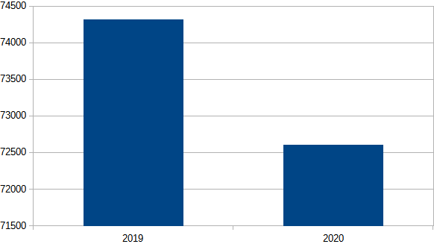
Wykres 1. Liczba Niebieskich Kart założonych w Polsce.

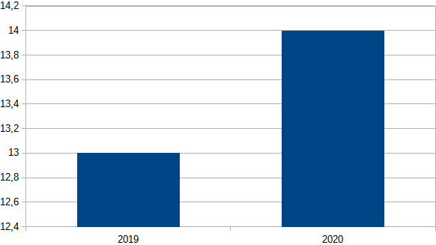
Wykres 2. Liczba Niebieskich Kart założonych na terenie Gminy Solec-Zdrój.

Zarówno z danych pochodzących od Gminnego Zespołu Interdyscyplinarnego w Solcu-Zdroju jak i Komendy Głównej Policji wynika, iż w większości przypadków ofiarami przemocy domowej są kobiety.

Polska | 2019 rok | 2020 rok
Kobiety | 65 195 | 62 866
Mężczyźni | 10 676 | 10 922
Małoletni | 12 161 | 11 787
Tabela 3. Ofiary przemocy w rodzinie z uwzględnieniem płci w Polsce

Gmina Solec-Zdrój | 2104 rok | 2015 rok
Kobiety | 11 | 9
Mężczyźni | 1 | 1
Tabela 4. Ofiary przemocy w rodzinie z uwzględnieniem płci na terenie Gminy Solec-Zdrój

Liczba ofiar przemocy w rodzinie z uwzględnieniem płci
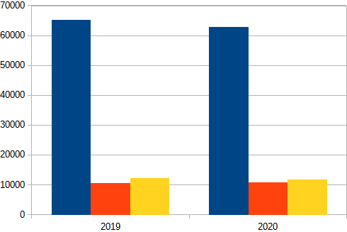

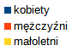

Wykres 3. Ofiary przemocy w rodzinie z uwzględnieniem płci w Polsce

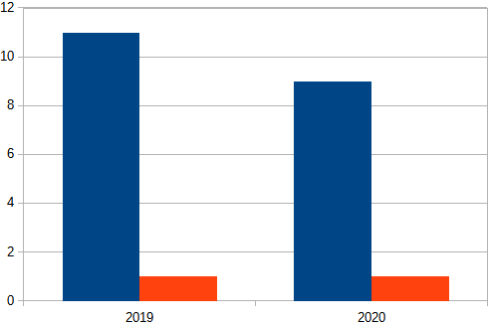

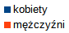

Wykres 4. Ofiary przemocy w rodzinie z uwzględnieniem płci w Gminie Solec-Zdrój

Polska | 2019 rok | 2020 rok
Kobiety | 6 448 | 6 677
Mężczyźni | 68 148 | 66 198
Nieletni | 314 | 353
Tabela 5. Sprawcy przemocy w rodzinie z uwzględnieniem płci.

Gmina Solec-Zdrój | 2019 rok | 2020 rok
Kobiety | 1 | 1
Mężczyźni | 11 | 9
Tabela 6. Sprawcy przemocy w rodzinie z uwzględnieniem płci.

Liczba sprawców przemocy w rodzinie z uwzględnieniem płci
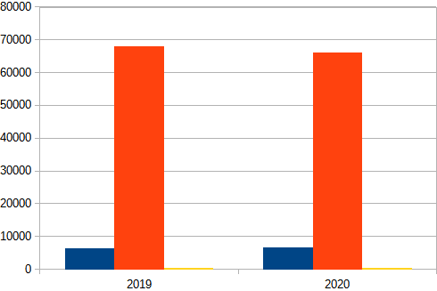

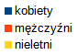

Wykres 5. Liczba sprawców przemocy z uwzględnieniem płci w Polsce
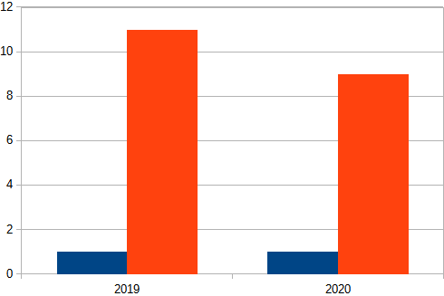

Wykres 6. Liczba sprawców przemocy z uwzględnieniem płci w Gminie Solec-Zdrój

Jak wynika z przedstawionego zestawienia sprawcami przemocy domowej na terenie Polski są przede wszystkim mężczyźni. W Gminie Solec-Zdrój zjawisko stosowania przemocy przez kobiety wystąpiło, ale zarówno w 2019 roku jak i 2020 roku była to tylko jedna osoba.
Z prezentowanych danych w tabelach nr 1 i nr 2 wynika, że większość sprawców przemocy była pod wpływem alkoholu. W Polsce szacunkowo jest to ok 57 % w 2019r. oraz 54 % w 2020r. przypadków występowania przemocy domowej. Natomiast w Gminie Solec-Zdrój w 2019r. 83 % sprawców przemocy domowej było pod wpływem alkoholu, a w 2020r. - 100 %.
Niestety ciągle większość przypadków przemocy domowej nie jest zgłaszanych , głównie z powodu strachu, wstydu, braku wiary w skuteczność prawa i obowiązujących procedur, braku sprawnego systemu wsparcia dla osób doświadczających przemocy w rodzinie, jak również nie zawsze prawidłowego funkcjonowania instytucji odpowiedzialnych za ściganie i karanie (policja, sądy, prokuratura). Statystyki dotyczące zjawiska przemocy w rodzinie nie przedstawiają całego obrazu problemu społecznego, zarówno w Polsce, jak i na terenie Gminy Solec-Zdrój.
Powyższe dane wskazują, iż skala zjawiska w ostatnich latach nie ulegała zmniejszeniu co świadczy o potrzebie ciągłego zwiększania pomocy ofiarom przemocy w rodzinie oraz współdziałania pracowników różnych grup zawodowych (policja, pomoc społeczna, służba zdrowia, szkoły, sąd, organizacje pozarządowe, itp.) w przeciwdziałaniu przemocy w rodzinie.
Zatem istotne jest zwiększenie zakresu działań i pomocy psychologicznej, prawnej, socjalnej, medycznej, a także wsparcia dla osób pokrzywdzonych w wyniku przemocy domowej oraz podejmowanie działań korekcyjnych wobec sprawców tej przemocy. Niezmiernie istotna jest interdyscyplinarna współpraca i przepływ informacji pomiędzy różnymi instytucjami i organizacjami zajmującymi się pomaganiem ofiarom przemocy domowej.

  - WDRAŻANIE GMINNEGO PROGRAMU PRZECIWDZIAŁANIA PRZEMOCY
W RODZINIE I OCHRONY OFIAR PRZEMOCY W RODZINIE

Program przeciwdziałania przemocy w rodzinie i ochrony ofiar przemocy w rodzinie na terenie gminy Solec-Zdrój, obejmuje różne formy działań profilaktycznych i pomocy świadczonej na rzecz rodzin zagrożonych problemem przemocy, zakładając zintegrowanie i synchronizację zadań wszystkich instytucji działających na rzecz rodzin i dzieci.

CEL GŁÓWNY:
ZMNIEJSZENIE ROZMIARU PRZEMOCY ORAZ SKUTKÓW STOSOWANIA PRZEMOCY
W RODZINACH MIESZKAJĄCYCH NA TERENIE GMINY SOLEC-ZDRÓJ

CELE SZCZEGÓŁOWE:
- Podnoszenie poziomu wiedzy i świadomości społecznej mieszkańców Gminy Solec-Zdrój na temat zjawiska przemocy w rodzinie i możliwości uzyskania pomocy.
- Bieżące monitorowanie problemu przemocy w rodzinie.
- Zapewnienie kompleksowej pomocy członkom rodzin, w których występuje przemoc.
- Podnoszenie kwalifikacji pracowników instytucji z terenu Gminy Solec-Zdrój zaangażowanych w zapobieganie i zwalczanie przemocy.
- Dbanie o prawidłowy przepływ informacji pomiędzy instytucjami i organizacjami zajmującymi się problemem przemocy w rodzinie oraz ujednolicenie procedur postępowania.
- Aktualizowanie bazy zawierającej informacje na temat instytucji nastawionych na pomoc osobom doświadczającym przemocy.

OPIS REALIZACJI ZAMIERZONYCH CELÓW:

- Podnoszenie poziomu wiedzy i świadomości społecznej mieszkańców Gminy Solec-Zdrój na temat zjawiska przemocy w rodzinie i możliwości uzyskania pomocy.
Cel ten realizowany będzie poprzez organizowanie pogadanek w szkołach na temat zjawiska przemocy w rodzinie, jego przyczyn, skutków oraz udzielanie informacji o osobach instytucjach do jaki mogą zgłaszać się osoby uwikłane w przemoc.
- Bieżące monitorowanie problemu przemocy w rodzinie.
Cel ten będzie realizowany poprzez coroczne sporządzanie sprawozdania z działalności Gminnego Zespołu Interdyscyplinarnego oraz poprzez pracę z rodzinami powołanych Grup Roboczych.
- Zapewnienie kompleksowej pomocy członkom rodzin, w których występuje przemoc.
Cel ten realizowany będzie poprzez udzielanie pomocy i wsparcia osobom doświadczającym przemocy i będącym jej świadkami poprzez spotkania wspierające i terapeutyczne oraz przez działania interwencyjne. Przy realizacji tego celu znacząca będzie również baza danych zawierająca informacje na temat osób oraz instytucji nastawionych na pomoc osobom doświadczającym przemocy, z której każdy będzie mógł skorzystać.
- Podnoszenie kwalifikacji pracowników instytucji z terenu Gminy Solec-Zdrój zaangażowanych w zapobieganie i zwalczanie przemocy.
Cel ten realizowany będzie poprzez udział grup zawodowych zajmujących się zjawiskiem przemocy w rodzinie w szkoleniach, kursach, seminariach, itp. dotyczących przemocy domowej.
- Dbanie o prawidłowy przepływ informacji pomiędzy instytucjami i organizacjami zajmującymi się problemem przemocy w rodzinie oraz ujednolicenie procedur postępowania.
Bieżące przekazywanie informacji o występowaniu zjawiska przemocy między osobami
i instytucjami zajmującymi się pomocom osobom doświadczającym przemocy oraz jej świadkom. ( Szkoła, Policja, Gminny Zespół Interdyscyplinarny, itd.)
- Aktualizowanie bazy zawierającej informacje na temat instytucji nastawionych na pomoc osobom doświadczającym przemocy.
Cel ten realizowany będzie poprzez zgromadzenie informacji na temat instytucji, osób, miejsc i telefonów zaufania przeznaczonych dla osób doświadczających przemocy oraz jej świadków. Baza zawierająca w/w informacje będzie dostępna dla każdego, poprzez umieszczenie ulotki informacyjnej na tablicach ogłoszeń na terenie Gminy Solec-Zdrój.

ZAKOŃCZENIE

Dostosowanie rozwiązań programowych do faktycznie występujących problemów z jakimi borykają się rodziny zagrożone przemocą jest jednym z podstawowych założeń Programu. Dzięki temu jego realizacja w znacznym stopniu zwiększy efektywność działań profilaktycznych oraz wspierających w sytuacjach problemowych, podejmowanych przez różne podmioty na rzecz przeciwdziałania dysfunkcjom i przywrócenia rodzinie możliwości prawidłowego funkcjonowania.
Sprawne funkcjonowanie gminnego systemu przeciwdziałania przemocy w rodzinie zakłada koordynację i spójność działań, w tym dobry przepływ informacji między partnerami- jednostkami pomocy społecznej, ochrony zdrowia, wymiaru sprawiedliwości, policją, instytucjami oświaty
i kultury, organizacjami pozarządowymi oraz wszystkimi innymi zajmującymi się przemocą
w rodzinie.
Pełna realizacja wyznaczonych celów jest uzależniona od stopnia zaangażowania tych podmiotów w stworzenie systemu umożliwiającego rodzinie uzyskanie specjalistycznego wsparcia i niezbędnej pomocy, by sama stawała się niezależna, wydolna i zaradna.

